МИНИСТЕРСТВО НАУКИ И ВЫСШЕГО ОБРАЗОВАНИЯ РОССИЙСКОЙ ФЕДЕРАЦИИ
ФЕДЕРАЛЬНОЕ ГОСУДАРСТВЕННОЕ АВТОНОМНОЕ ОБРАЗОВАТЕЛЬНОЕ УЧРЕЖДЕНИЕ ВЫСШЕГО ОБРАЗОВАНИЯ «НАЦИОНАЛЬНЫЙ ИССЛЕДОВАТЕЛЬСКИЙ ТЕХНОЛОГИЧЕСКИЙ УНИВЕРСИТЕТ «МИСИС»
ИНСТИТУТ КОМПЬЮТЕРНЫХ НАУК (ИКН)
КАФЕДРА АВТОМАТИЗИРОВАННЫХ СИСТЕМ УПРАВЛЕНИЯ (АСУ)

Курс «Клиент-серверные приложения и сетевые технологии»
Отчёт по практической работе на тему:
«ПР-4. Добавление репозитория и локального хранилища
(работа с Git и LocalStorage)»

Выполнил: студент группы БИВТ-24-6
Дорогов Дмитрий Алексеевич

Проверили: Абросимов Н.А.
Шелудяков П.А.

Москва, 2026

Цели работы: получить навыки практической работы с системой контроля версий Git и совместной работы над кодом разрабатываемых программ, а также со встроенным хранилищем браузера LocalStorage.
Ход работы:
1. Введение
Данная практическая работа является продолжением ПР-1–ПР-3 и посвящена двум направлениям развития проекта «PC Master»: освоению системы контроля версий Git для управления историей изменений проекта и реализации постоянного хранения данных корзины покупок с помощью Web Storage API браузера (LocalStorage).
Git позволяет отслеживать изменения в коде, возвращаться к предыдущим версиям и вести параллельную разработку через ветки. LocalStorage — встроенное хранилище браузера, сохраняющее данные в формате «ключ–значение» бессрочно, в том числе после перезагрузки страницы. Данные хранятся только в строковом формате, поэтому объекты необходимо сериализовать в JSON.
2. Структура проекта
Проект «PC Master» состоит из следующих файлов, расположенных в одной директории:
– index.html: главная страница с Hero-блоком и карточками категорий товаров.
– catalog.html: каталог из шести товаров с фильтром по категориям и встроенной корзиной.
– product.html: карточка отдельного товара с характеристиками и кнопкой «В корзину».
– script.js: JavaScript-модуль: массив товаров, корзина, фильтрация, сохранение и загрузка данных из LocalStorage.
– style.css: пользовательские стили поверх Bootstrap.
3. Работа с Git
3.1 Загрузка проекта в GitHub
Проект инициализирован как Git-репозиторий: все файлы добавлены в индекс и зафиксированы первым коммитом. Репозиторий подключён к удалённому хранилищу на GitHub и изменения отправлены в ветку main.
Использованные команды:
git init
git add .
git commit -m "Initial commit"
git remote add origin https://github.com/username/project-name.git
git branch -M main
git push -u origin main

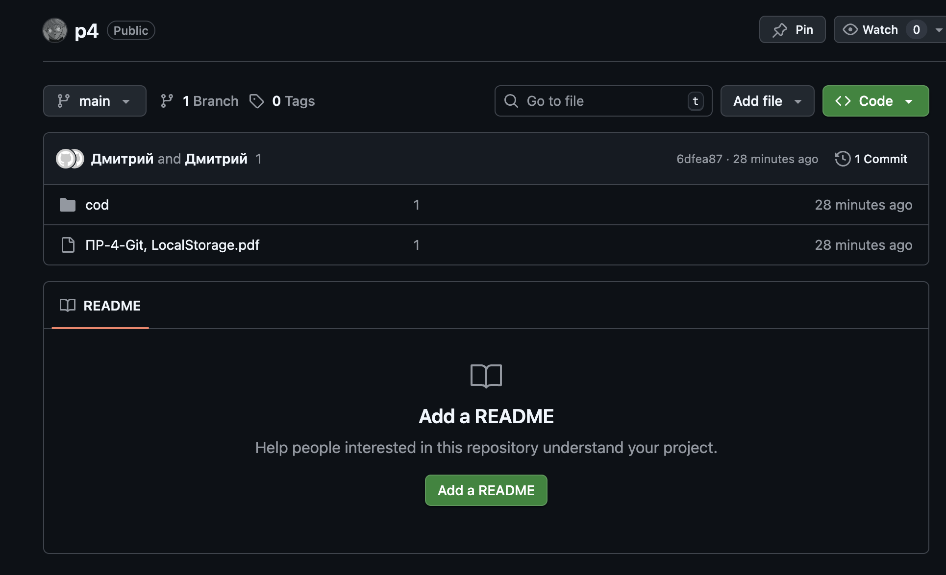
3.2 Создание новой ветки
Для реализации функционала LocalStorage создана отдельная ветка feature/LocalStorage. Разработка в отдельной ветке позволяет изолировать новый функционал от основной кодовой базы и при необходимости откатить изменения, не затрагивая ветку main.
Команды создания ветки и проверки активной ветки:
git checkout -b feature/LocalStorage
git branch
4. Реализация LocalStorage
4.1 Принцип работы
LocalStorage хранит данные в формате строк. Корзина представляет собой массив объектов, поэтому при сохранении она преобразуется в строку JSON методом JSON.stringify(), а при загрузке восстанавливается через JSON.parse().
Обновление LocalStorage производится при каждом изменении корзины: при добавлении товара, при удалении позиции, при очистке после оплаты.
4.2 Функция сохранения saveCart()
Выделена отдельная функция saveCart(), которая вызывается из всех мест изменения состояния корзины:
function saveCart() {
localStorage.setItem("cart", JSON.stringify(cart));
}

4.3 Загрузка корзины при старте страницы
В обработчике DOMContentLoaded перед инициализацией кнопок считывается сохранённое состояние корзины. Если ключ "cart" присутствует в LocalStorage, данные десериализуются и корзина восстанавливается:
document.addEventListener("DOMContentLoaded", () => {
const savedCart = localStorage.getItem("cart");
if (savedCart) {
cart = JSON.parse(savedCart);
}
initAddToCartButtons();
initPayButton();
initFilterButtons();
renderCart();
});
5. Фиксация изменений и слияние веток
После реализации функционала изменения зафиксированы в ветке feature/LocalStorage и отправлены на GitHub:
git add cod/script.js
git commit -m "feat: add LocalStorage persistence for cart"
git push origin feature/LocalStorage

Затем ветка объединена с главной веткой main:
git checkout main
git merge feature/LocalStorage
git push origin main

6. Программный код (Листинг)
6.1 script.js
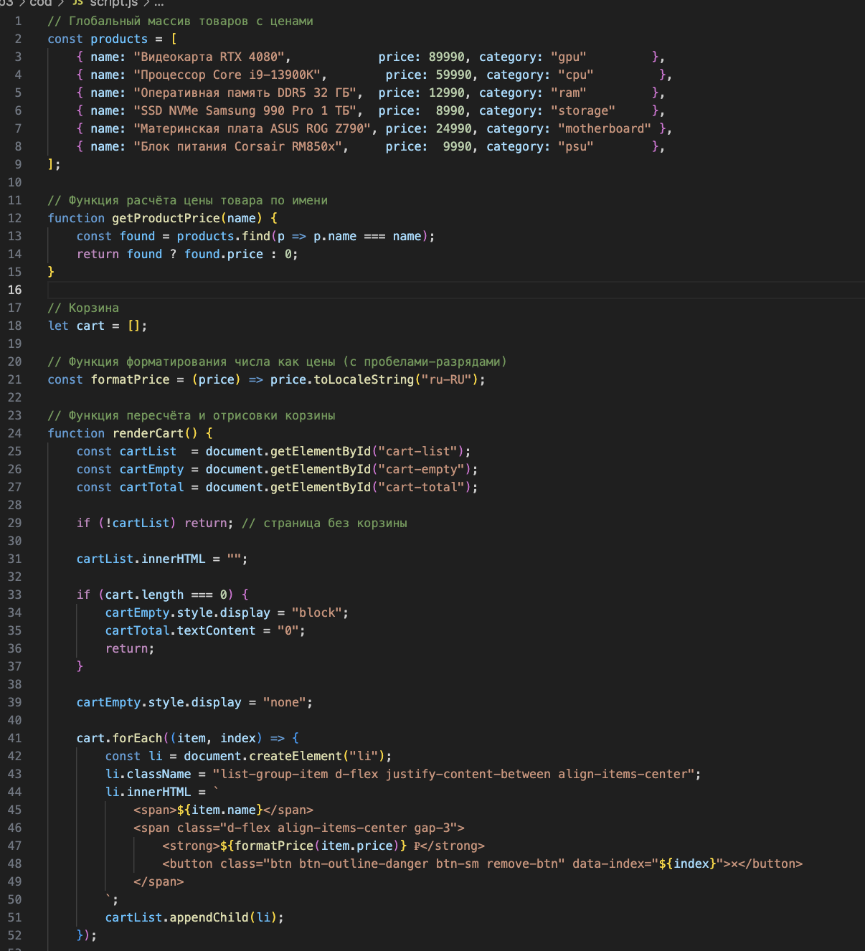
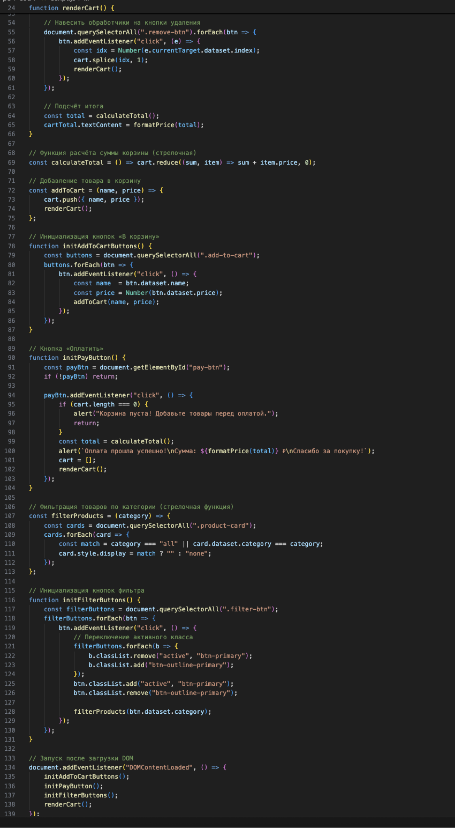
6.2 catalog.html
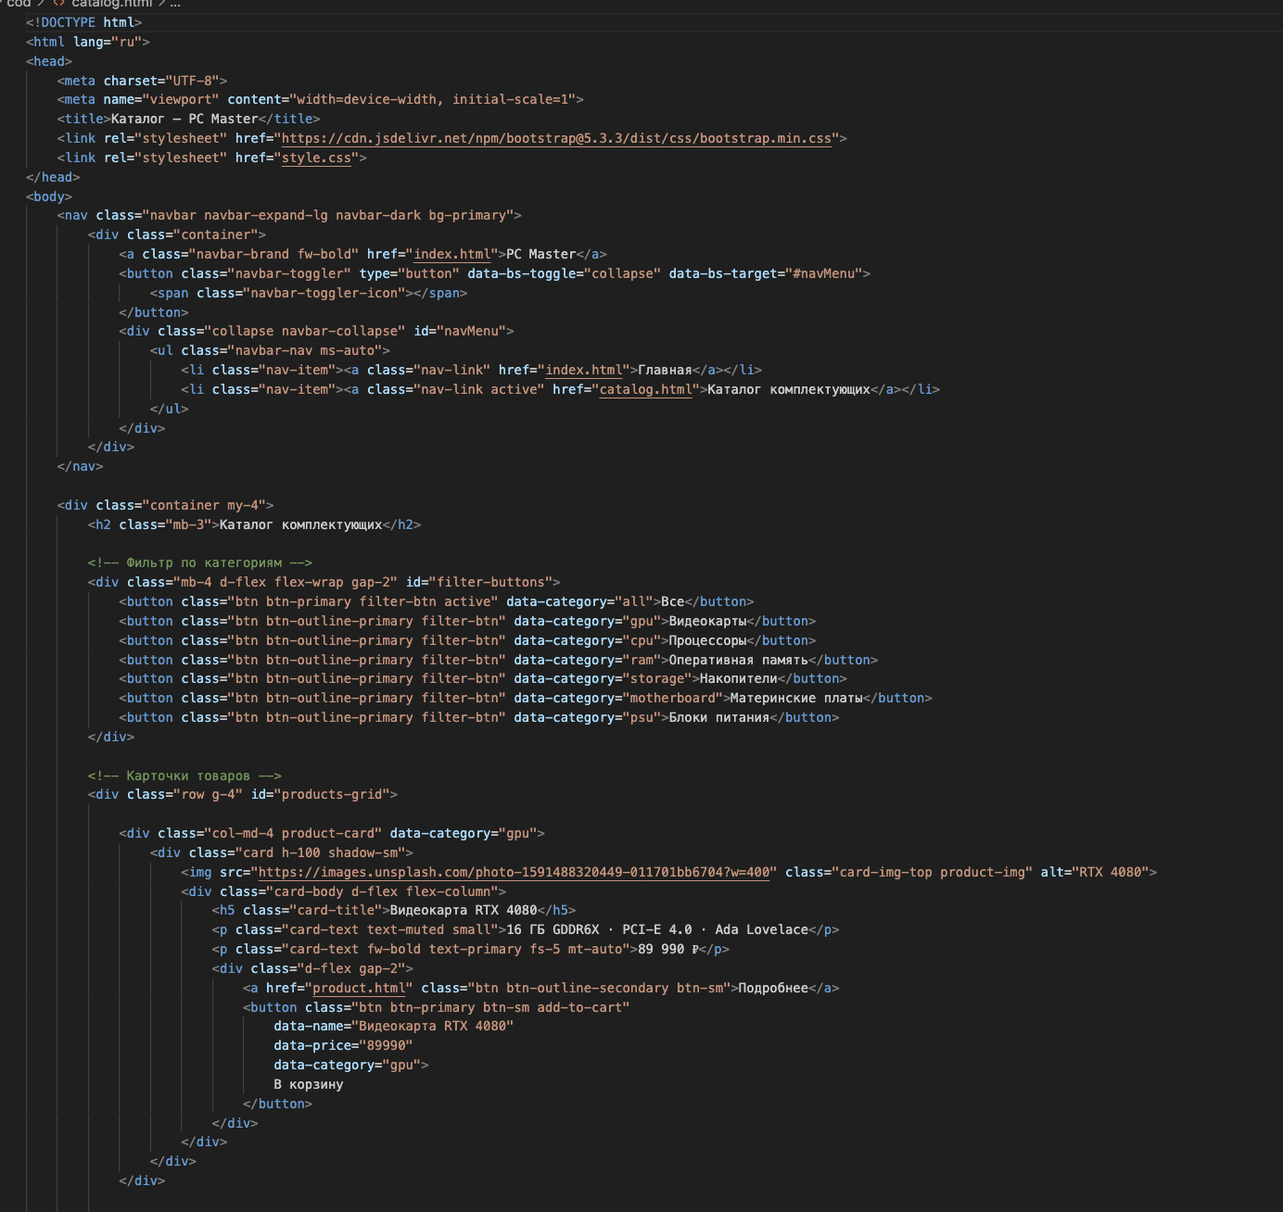
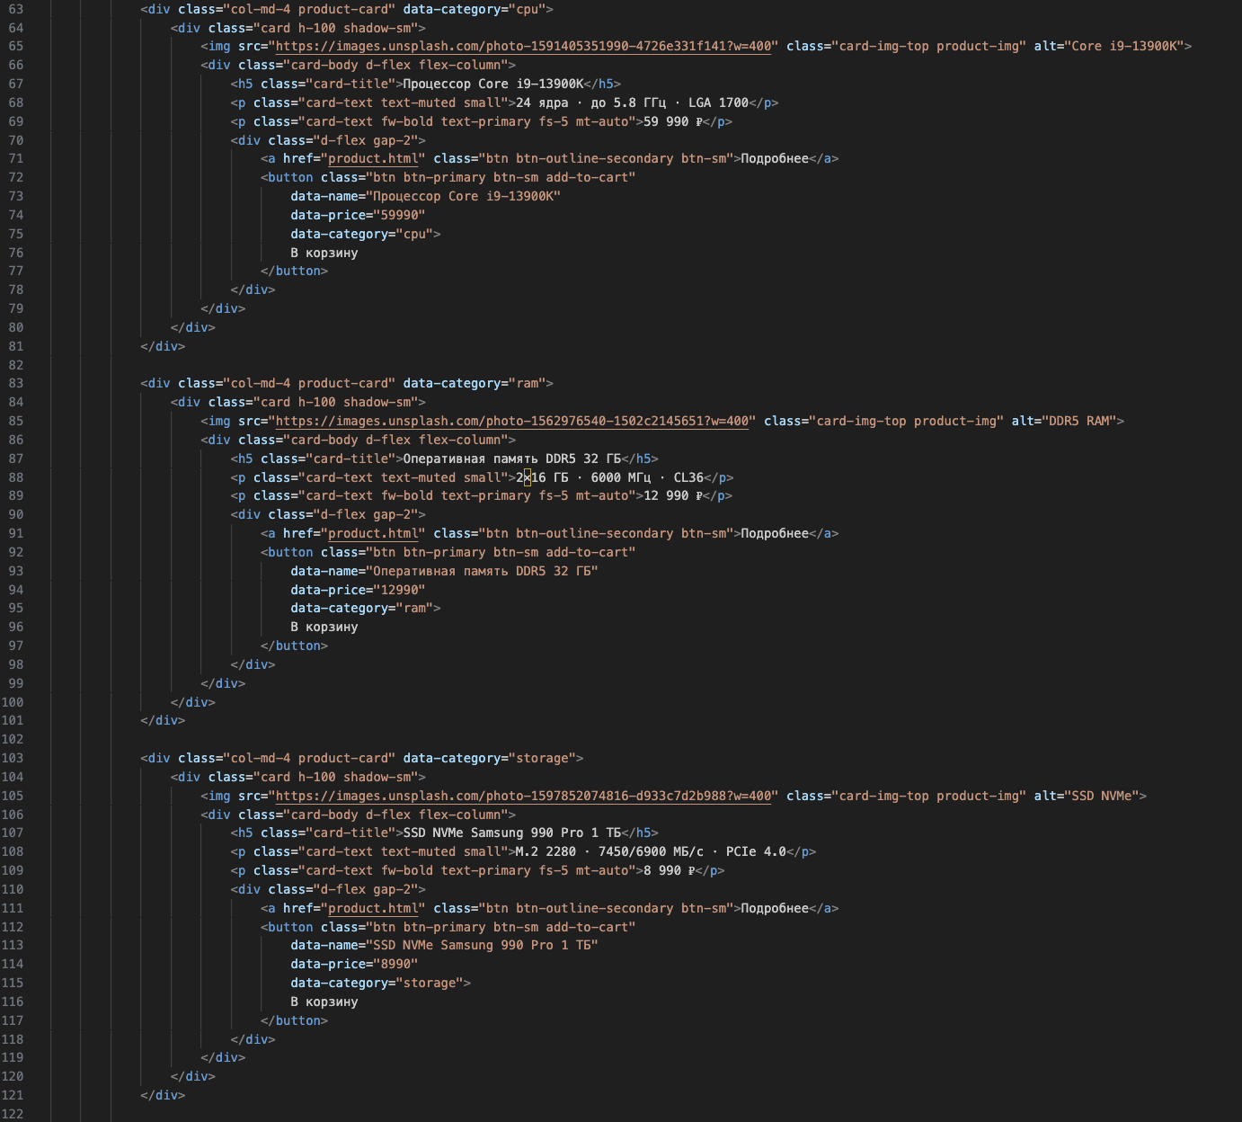
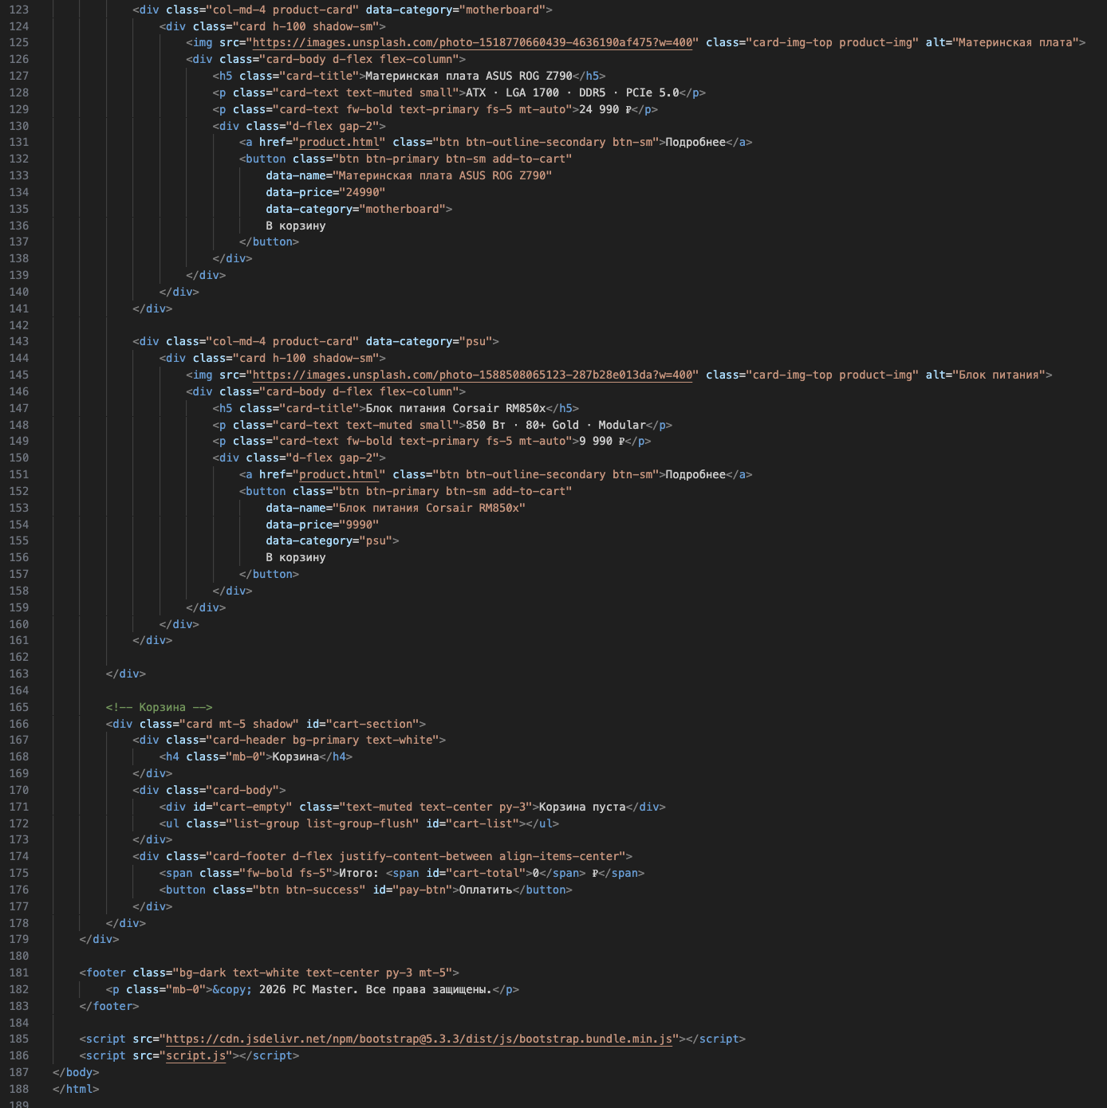
6.3 product.html
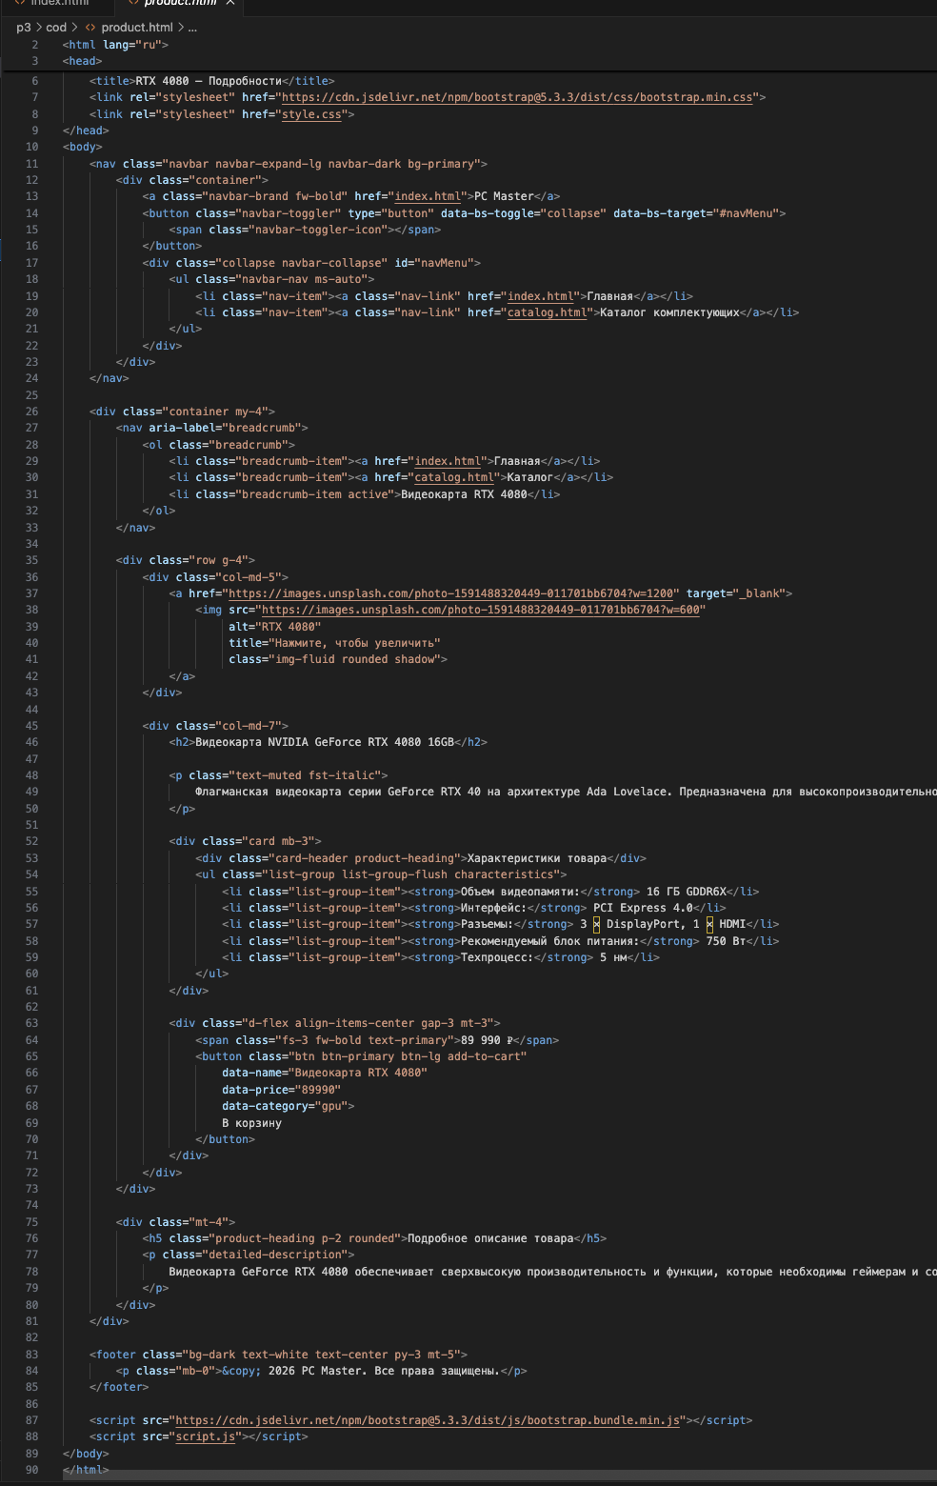
6.4 index.html
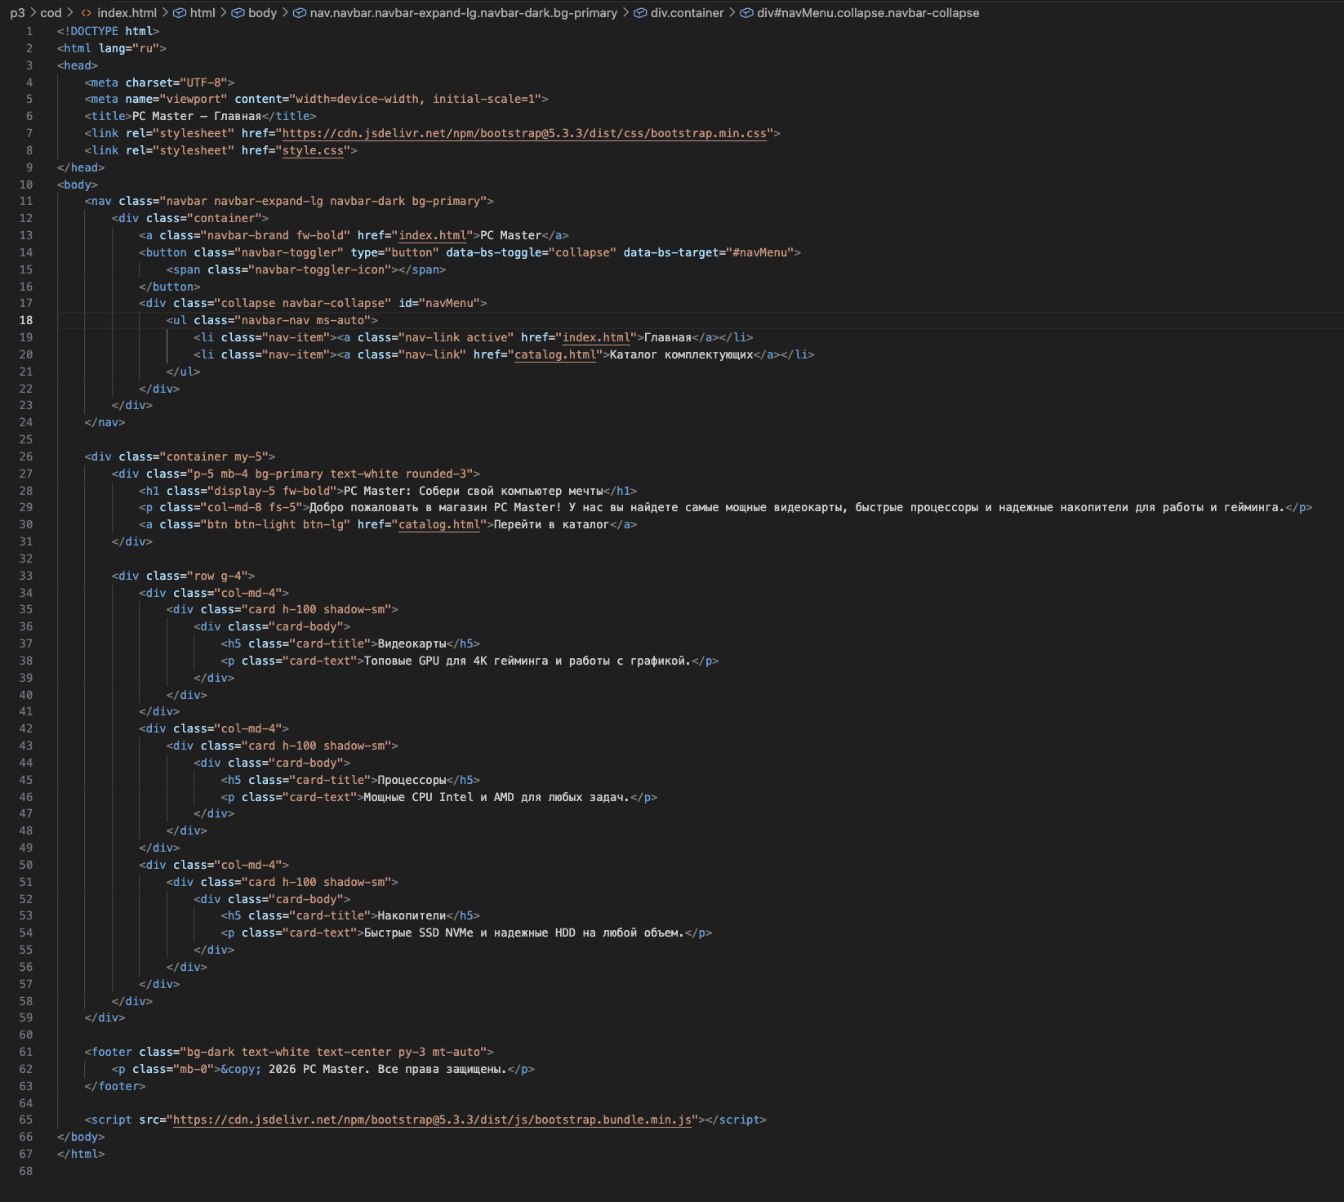
6.5 style.css
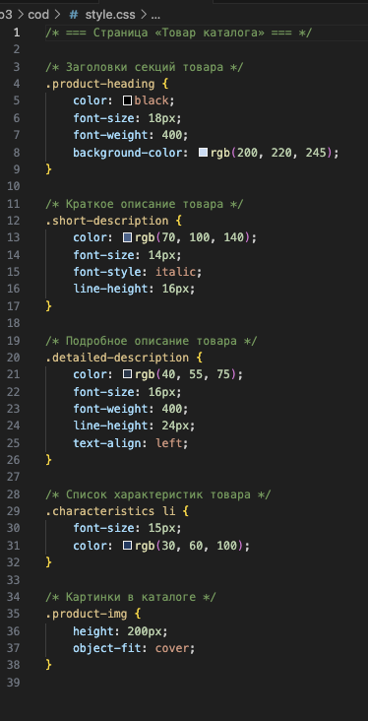
7. Результат в браузере
Главная страница (index.html):
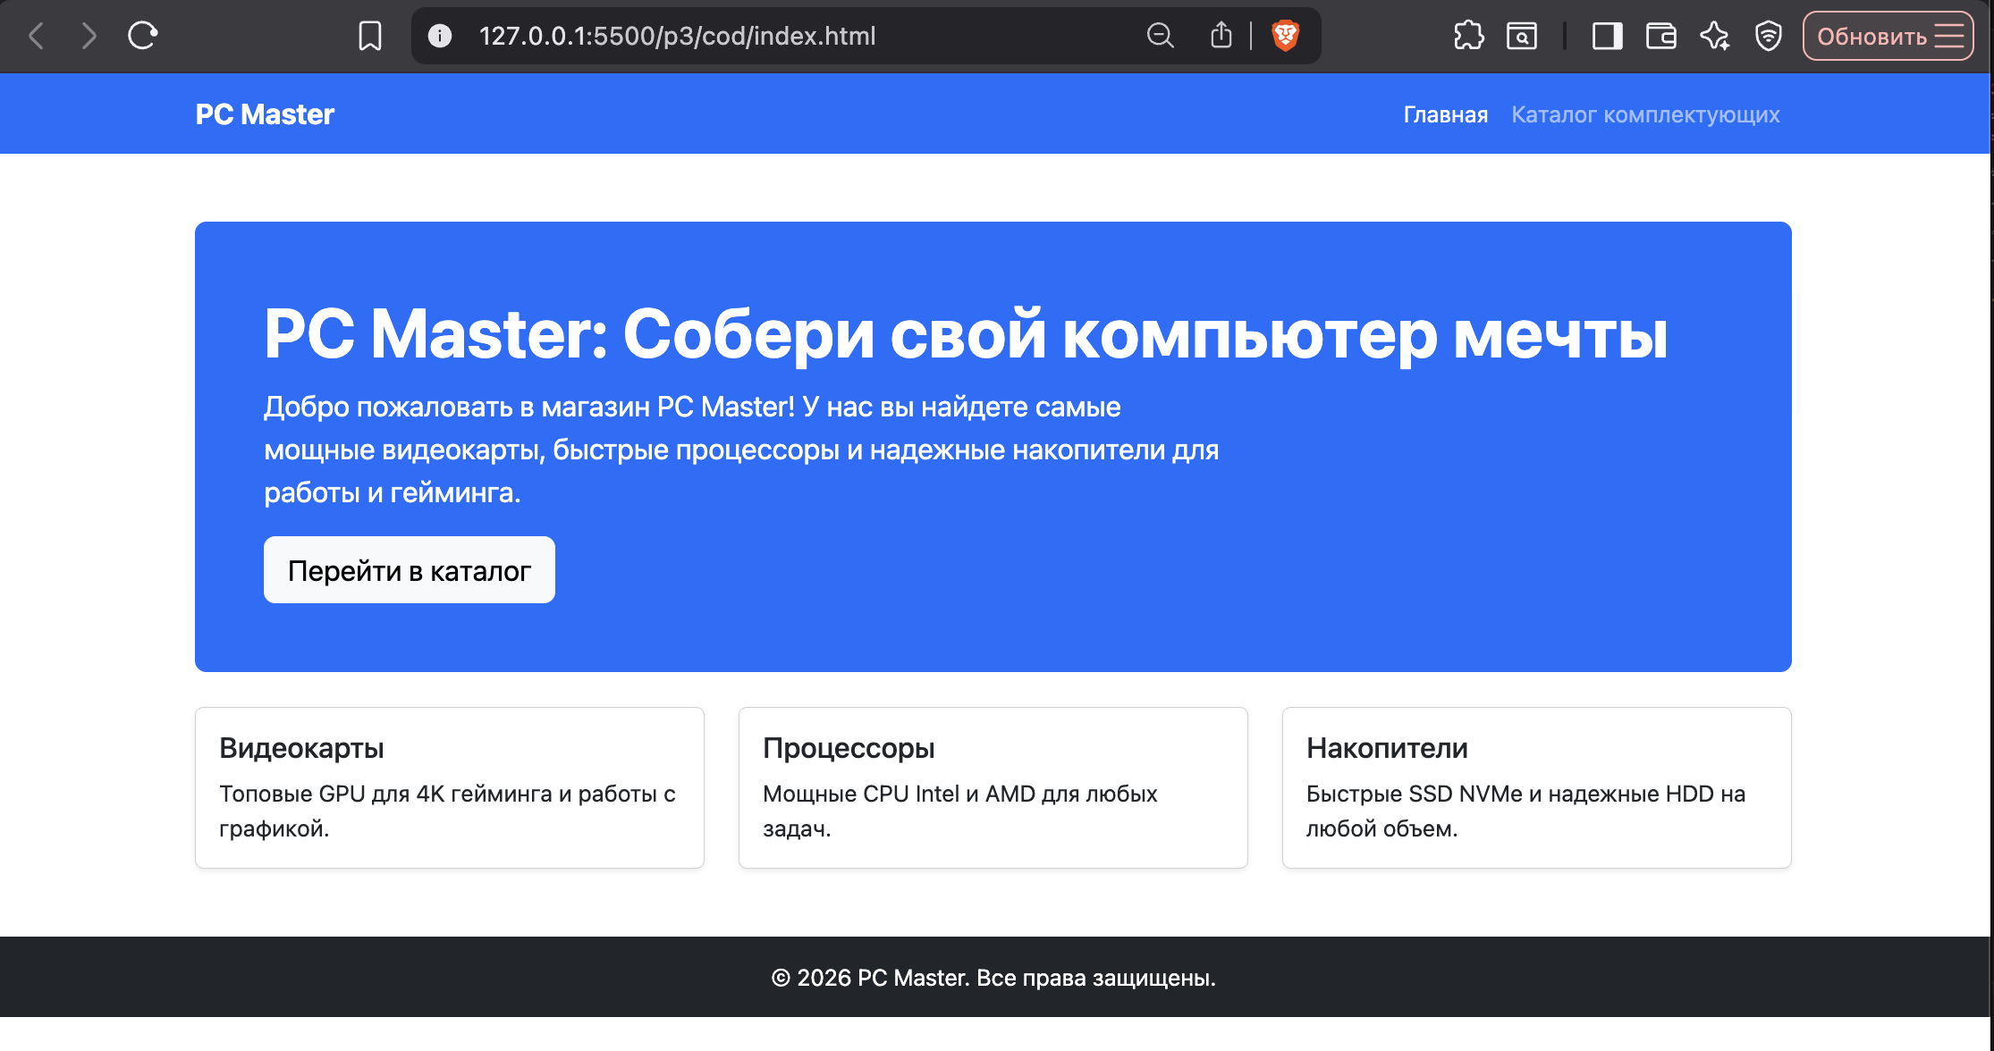
Каталог товаров (catalog.html), корзина пуста:
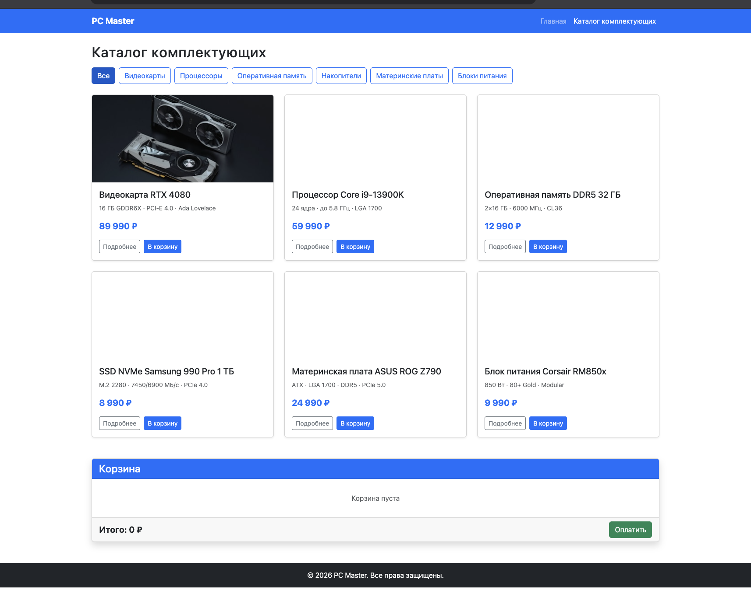
Каталог с активным фильтром «Видеокарты»:
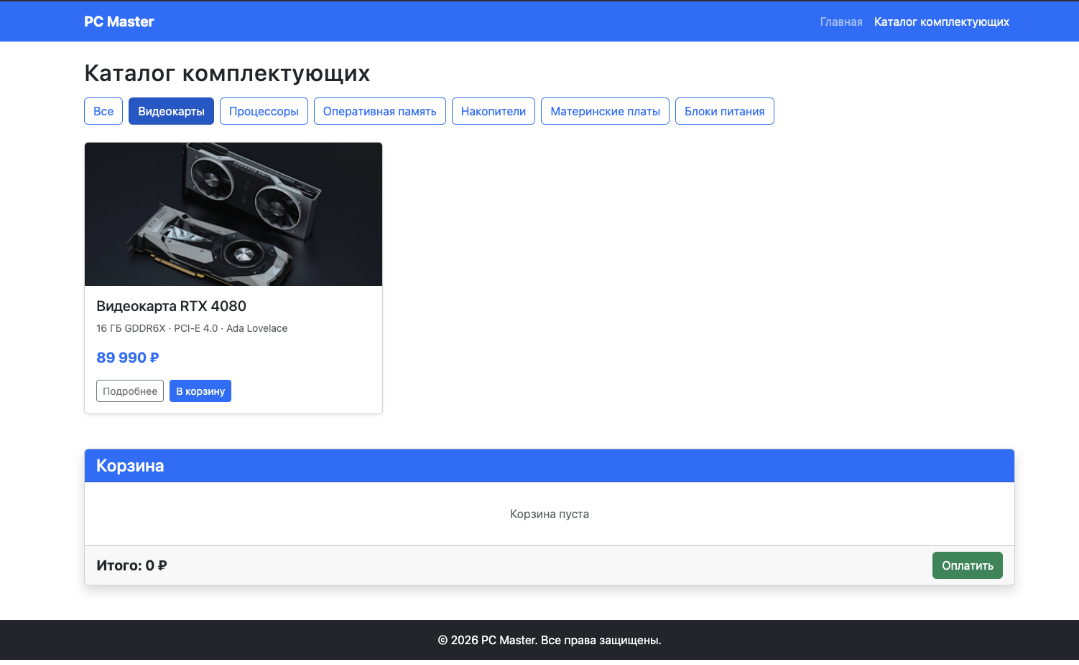
Успешная оплата — alert с итоговой суммой:
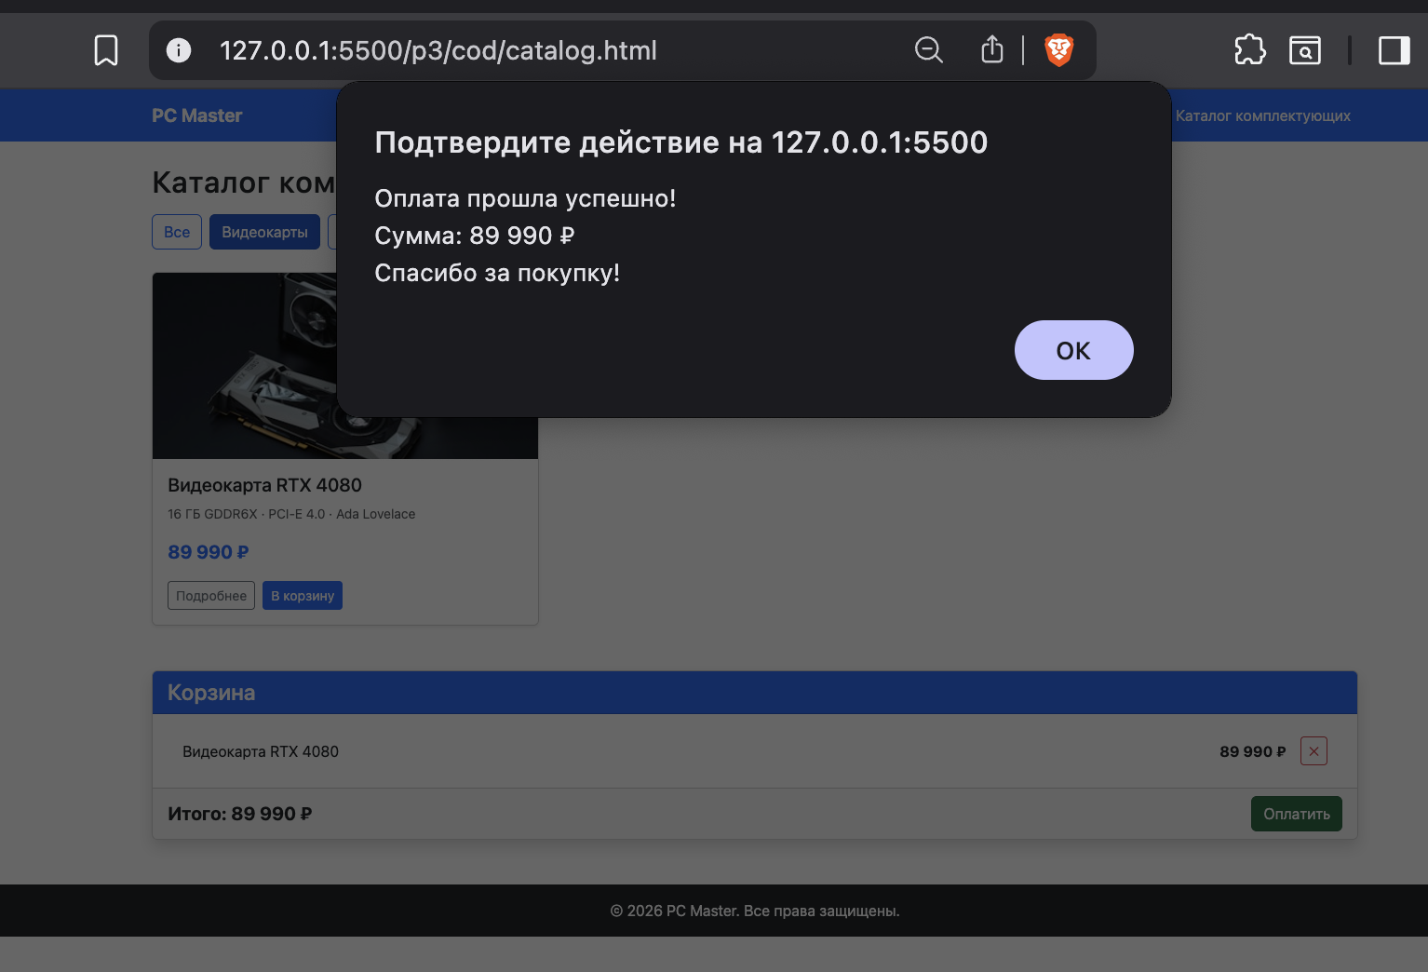
Страница товара (product.html):
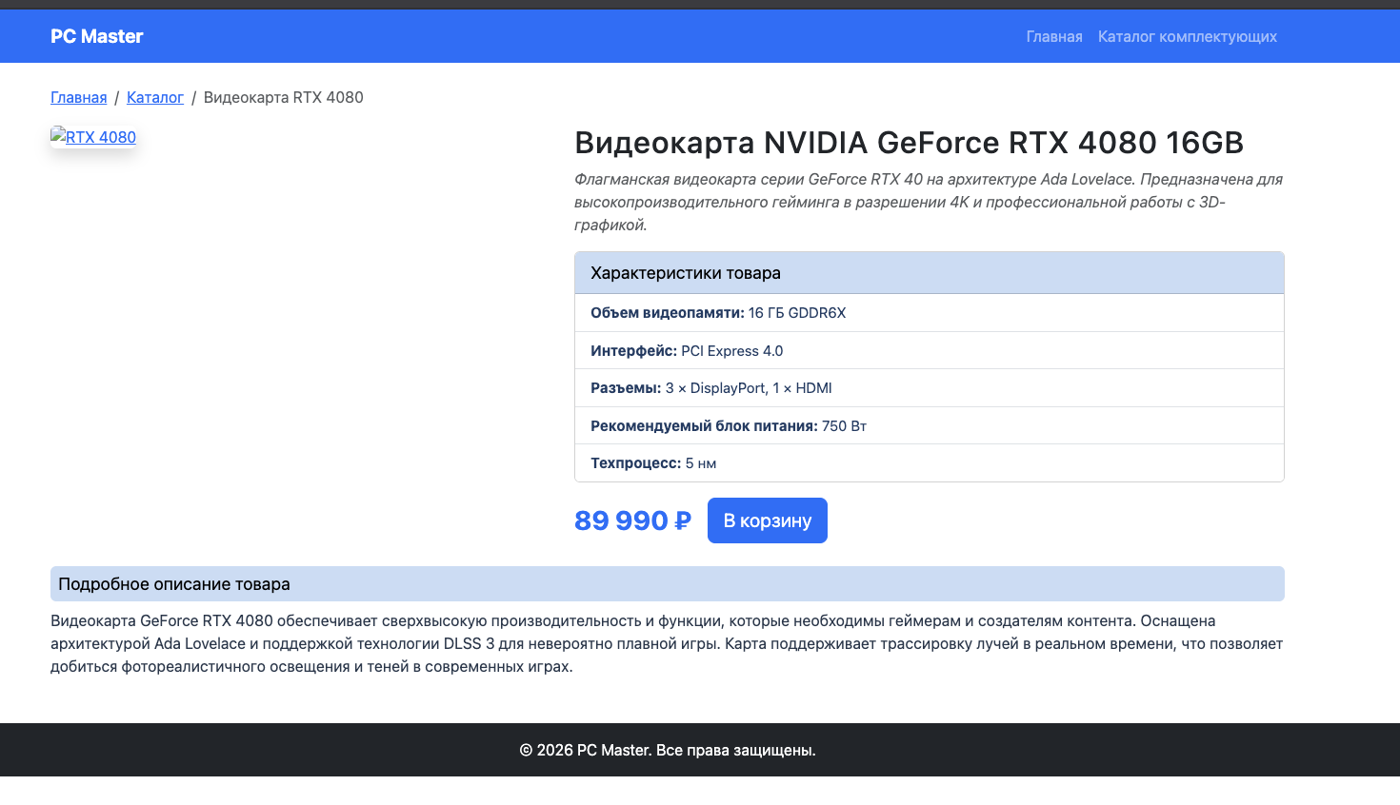
Вывод по ПР
В ходе выполнения практической работы были получены и закреплены навыки работы с системой контроля версий Git и встроенным хранилищем браузера LocalStorage.
В процессе работы были достигнуты следующие результаты:
– проект загружен в удалённый репозиторий GitHub с использованием команд git init, git add, git commit, git remote add, git push;
– создана отдельная рабочая ветка feature/LocalStorage командой git checkout -b, что обеспечило изоляцию нового функционала от основной ветки;
– реализована функция saveCart(), которая сериализует массив корзины в JSON и сохраняет его в LocalStorage методом localStorage.setItem();
– реализована загрузка корзины при старте страницы: данные считываются через localStorage.getItem() и десериализуются методом JSON.parse() внутри обработчика DOMContentLoaded;
– вызов saveCart() добавлен во все точки изменения корзины: добавление товара, удаление позиции, оплата — что гарантирует актуальность сохранённых данных;
– ветка feature/LocalStorage объединена с основной веткой main командой git merge и изменения отправлены на GitHub.
Разработанный проект демонстрирует использование LocalStorage для обеспечения сохранности пользовательских данных между сессиями, а применение Git позволило организовать контроль версий и параллельную разработку через ветки.
Источники
1. Справочник по LocalStorage — MDN Web Docs [Электронный ресурс]. – URL: https://developer.mozilla.org/ru/docs/Web/API/Window/localStorage (дата обращения: 09.04.2026).
2. Справочник по JSON — MDN Web Docs [Электронный ресурс]. – URL: https://developer.mozilla.org/ru/docs/Web/JavaScript/Reference/Global_Objects/JSON (дата обращения: 09.04.2026).
3. Документация Git [Электронный ресурс]. – URL: https://git-scm.com/doc (дата обращения: 09.04.2026).
4. GitHub Docs [Электронный ресурс]. – URL: https://docs.github.com (дата обращения: 09.04.2026).
5. Валидатор HTML-кода W3C [Электронный ресурс]. – URL: https://validator.w3.org/ (дата обращения: 09.04.2026).

